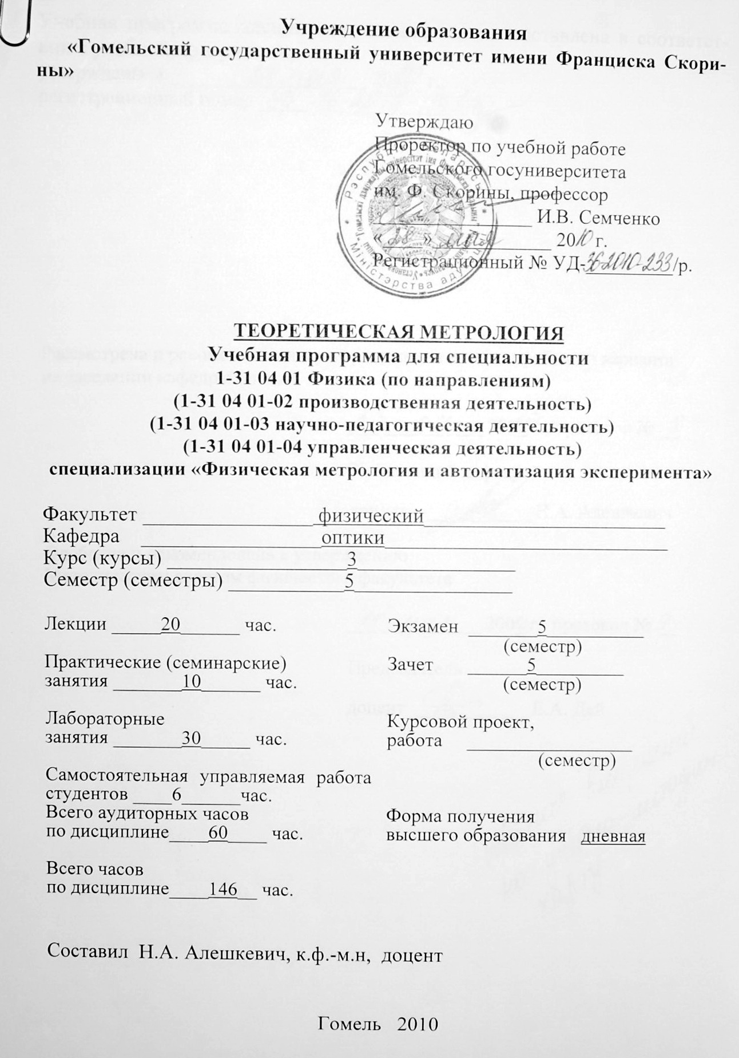

Учебная программа дисциплины специализации составлена в соответствии с учебной программой,
утвержденной _____ ______________ 200__ г.,
регистрационный номер _____-________/_____

Рассмотрена и рекомендована к утверждению в качестве рабочего варианта
на заседании кафедры оптики

___ __________ 200_ г., протокол № __

Заведующий кафедрой
доцент ____________ Н.А. Алешкевич

Одобрена и рекомендована к утверждению
Методическим советом физического факультета

___ __________ 200_ г., протокол № __

Председатель
доцент ____________ Е.А. Дей

Пояснительная записка

Метрология в самом широком понимании представляет собой науку об измерениях, о методах и средствах, обеспечении их единства, о способах достижения требуемой точности. Метрология служит теоретической основой измерительной техники. И чем больше развивается измерительная техника, тем большее значение приобретает метрология, создающая и совершенствующая теоретические основы измерений, обобщающая практический опыт в области измерений и направляющая развитие измерительной техники.
Курс «Теоретическая метрология» является базовой дисциплиной, которая начинает единый цикл профилирующих дисциплин специализации «Физическая метрология и автоматизация эксперимента». Здесь излагаются основополагающие разделы метрологии и статистического моделирования, в частности - вопросы построения измерительных преобразований и шкал физических величин, принципы построения систем физических величин, их единиц и эталонов, основы методов анализа размерностей и их применение для решения конкретных задач. Рассматриваются аспекты моделирования физических процессов, явлений и процедур оценивания их параметров (измерения физических величин), вопросы обеспечения единства измерений и способы и средства достижения требуемой точности эксперимента.
Целью преподавания дисциплины является формирование у студентов современных представлений о теоретической метрологии, рассмотрение с единых позиций вопросов измерения физических и нефизических величин, подготовка к изучению и практическому освоению в рамках дисциплин специализации всех видов будущей профессиональной деятельности.
Основными задачами спецкурса являются:
- усвоение объективных закономерностей и методов получения качественной и количественной информации о физических явлениях, процессах и величинах;
- овладение способами построения математических моделей явлений, процессов, величин и измерительного эксперимента на основе фундаментальных физических принципов;
- приобретение навыков обработки результатов измерений, освоения методов и средств получения достоверной информации и правильного использования.
Теоретическая метрология базируется на общих курсах физики, а также курсах: «Математический анализ», «Теория вероятности и математическая статистика», «Программирование и математическое моделирование». Развитие полученных при изучении данной дисциплины знаний реализуется далее в следующих спецкурсах: «Законодательная и прикладная метрология», «Основы научных исследований и планирование эксперимента», «Основы стандартизации и сертификации», «Квалиметрия и системы менеджмента качества», «Оптические измерения», «Измерение механических величин и термодинамических параметров» и «Радиационные измерения».

В результате изучения спецкурса студент должен знать:
- виды и типы физических величин и измерений;
- базовые принципы отображения объективной реальности физическими моделями и их математическим представлением;
- общие требования к измерительному эксперименту;
- законы и правила процедур выполнения измерений и обращения с измерительной техникой;
- современное состояние и перспективы развития теоретической метрологии, применение в ее разделах новейших достижений естественных наук.

Студент должен владеть:
- правилами и процедурами организации эксперимента;
- методами обеспечения единства измерений, достижения требуемой точности и гарантированного получения достоверной информации;
- методами обработки результатов измерений.

Студент должен уметь:
- рассчитывать погрешности средств измерений;
- оценивать параметры генеральной совокупности по выборкам;
- проводить статистическую проверка гипотез;
- обрабатывать результаты прямых, косвенных, совместных и совокупных измерений.
Дисциплина «Теоретическая метрология» изучается студентами 3 курса специальности 1-31 04 01 Физика (по направлениям): 1-31 04 01-02 производственная деятельность), (1-31 04 01-03 научно-педагогическая деятельность), (1-31 04 01-04 управленческая деятельность), специализации «Физическая метрология и автоматизация эксперимента». Общее количество часов – 146; аудиторное количество часов – 60, из них: лекции – 20, практические занятия – 10, лабораторные занятия – 30; самостоятельная управляемая работа студентов (СУРС) – 6 часов. Форма отчётности – зачет, экзамен.

Содержание учебного материала

Тема 1 Измерительные преобразования, шкалы и системы
физических величин
Предмет метрология и его место среди других наук. Значение физической величины как состояние характеристики реального объекта. Основные группы физических величин и их описание. Физические величины и их единицы. Системы физических величин и системы единиц физических величин. Принципы построения систем физических величин и их единиц. Основные и производные величины системы СИ. Измерительные шкалы. Понятие размерности. Взаимосвязь физических уравнений и уравнений размерностей.

Тема 2 Измерение физических величин
Понятие об измерении. Измерительное преобразование. Воспроизведение физической величины заданного размера. Сравнение физической величины с величиной, воспроизводимой мерой. Классификация измерений. Предельные возможности измерений. Статические и динамические измерения. Прямые, косвенные, совокупные и совместные измерения. Измерения максимально возможной точности, контрольно-поверочные измерения, технические измерения. Основные этапы характеризующие процедуру измерений. Основные элементы процесса измерения. Методы и методики измерений. Результаты измерений.

Тема 3 Погрешности измерений
Истинное и действительное значение физической величины. Постулаты метрологии. Погрешность как случайный процесс. Погрешность измерения. Погрешность средства измерения. Классификация погрешностей. Основные принципы оценивания погрешностей. Систематические погрешности и их виды. Случайные погрешности. Полная погрешность измерения. Грубые погрешности и промахи. Статические и динамические погрешности. Определенные и неопределенные погрешности.

Тема 4 Случайные величины и их описание
Случайный характер проявления результатов наблюдений как свойство объективной реальности и его статистическое моделирование. Случайное событие. Частота и вероятность. Интегральные F(х) и дифференциальные ρ(х) функции распределения дискретных и непрерывных величин и их свойства. Моменты случайных величин. Начальные и центральные моменты k-го порядка. Эксцесс и контрэксцесс. Определение среднего значения. Смысл понятий "математическое ожидание", "дисперсия". Мода и медиана распределений случайных величин. Основные законы распределения.

Тема 5 Оценивание параметров генеральной совокупности
Сущность задачи точечного оценивания параметров. Точечные оценки законов распределения. Оценки математического ожидания и дисперсии. Оценки коэффициента ассиметрии, эксцесса и энтропийного коэффициента. Доверительная вероятность и доверительный интервал. Доверительный интервал для оценок математического ожидания, дисперсии и среднеквадратического отклонения.Сравнительная эффективность различных методов определения координаты центра распределения.

Тема 6 Статистические гипотезы и их проверка
Сущность задачи проверки статистических гипотез. Области принятия и отклонения гипотезы. Параметрические и непараметрические статистические гипотезы. Уровень значимости и мощность критерия. Ошибки первого и второго рода. Проверка гипотез о математических ожиданиях и дисперсиях нормально распределенных величин. Критерий хи-квадрат К. Пирсона. Критерий А.Н. Колмогорова. Критерий Р. Мизеса. Критерии исключения грубых погрешностей. Критерий «трех сигм», Романовского, Шовенэ. Вариационный критерий Диксона.

Тема 7 Систематические погрешности
Классификация систематических погрешностей. Погрешности метода. Инструментальные и субъективные погрешности. Методы обнаружения и устранения систематических погрешностей. Методы замещения и противопоставления Метод рандомизации Графический метод. Метод последовательных разностей (критерий Аббе). Дисперсионный анализ (критерий Фишера). Критерий Вилкоксона. Исключения систематических погрешностей путем введения поправок.

Тема 8 Обработка результатов прямых измерений
Прямые многократные измерения. Измерения с однократными наблюдениями: алгоритм обработки данных, правила определения систематической погрешности при их точечной и приближенной оценке, правила суммирования погрешностей. Измерения с многократными равнорассеянными наблюдениями: алгоритм и правила обработки данных. Определение погрешности функции одного аргумента. Обработка результатов прямых однократных измерений.

Тема 9 Обработка результатов косвенных измерений
Косвенные измерения с однократными наблюдениями: линейные и нелинейные функции многих аргументов, правила суммирования погрешностей при их задании посредством точечных оценок дисперсий и доверительных интервалов. Косвенные измерения с многократными наблюдениями: линейные и нелинейные функции многих аргументов, алгоритм обработки данных, правила суммирования погрешностей при их задании посредством точечных оценок дисперсий и доверительных интервалов.

Тема 10 Обработка результатов совместных и совокупных
измерений. Суммирование погрешностей
Совместные измерения: принцип наименьших квадратов, определение зависимости между величинами X и Y по методу наименьших квадратов, оценивание погрешностей, проверка гипотезы о достаточности описания зависимости между величинами X и Y линейной функцией. Основы теории суммирования погрешностей. Суммирование систематических погрешностей. Суммирование случайных погрешностей. Суммирование систематических и случайных погрешностей.

Учебно-методическая карта дисциплины

Номер раздела, темы, занятия | Название раздела, темы, занятия;  перечень изучаемых вопросов | Всего часов | Количество  аудиторных часов |  |  |  | Материальное  обеспечение занятия | Литература | Формы контроля знаний
Номер раздела, темы, занятия |  | Всего часов | лекции | практические занятия  занятия | лаборатор-  ные  занятия | СУРС | Материальное  обеспечение занятия | Литература | Формы контроля знаний
1 | 2 | 3 | 4 | 5 | 6 | 7 | 8 | 9 | 10
1. | Измерительные преобразования, шкалы и системы физических величин  - Предмет метрология и его место среди других наук.  - Физические величины и их единицы.  - Системы физических величин и системы единиц физических величин.  - Понятие размерности. | 4 | 2 | 2 |  |  |  | [1-7]
2. | Измерение физических величин  - Понятие об измерении, измерительные шкалы.  - Классификация измерений. Предельные возможности измерений.  - Методы и методики измерений.  - Результаты измерений и их представление. | 6 |  | 2 | 2 | 2 |  | [6-8] | Реферативные  работы
3. | Погрешности измерений  - Погрешность как случайный процесс.  - Классификация погрешностей измерений.  - Основные принципы оценивания погрешностей. | 6 | 2 |  | 4 |  |  | [1-5] | Защита отчётов по лаб. работам
4. | Случайные величины и их описание  - Случайное событие, частота и вероятность.  - Интегральные и дифференциальные функции распределения.  - Моменты случайных величин.  - Основные законы распределения. | 8 | 2 | 2 | 4 |  |  | [1-5] | Защита отчётов по лаб. работам
5. | Оценивание параметров генеральной совокупности  - Точечные оценки распределений.  - Доверительная вероятность и доверительный интервал.  - Оценки коэффициента ассиметрии, эксцесса и энтропийного коэффициента. | 8 | 2 | 2 | 4 |  |  | [1-5] | Защита отчётов по лаб. работам
6. | Статистические гипотезы и их проверка  - Сущность задачи проверки статистических гипотез.  - Параметрические и непараметрические статистические гипотезы.  - Проверка гипотез о математических ожиданиях и дисперсиях нормально распределенных величин. | 8 | 2 | 2 | 4 |  |  | [1-5] | Защита отчётов по лаб. работам
7. | Систематические погрешности  - Систематические погрешности и их классификация.  - Методы обнаружения и устранения систематических погрешностей.  - Исключения систематических погрешностей путем введения поправок. | 6 |  |  | 4 | 2 |  | [1-5] | Защита отчётов по лаб. работам  Реферативные  работы
8. | Обработка результатов прямых измерений  - Прямые многократные измерения.  - Измерения с многократными равнорассеянными наблюдениями: алгоритм и правила обработки данных.  - Обработка результатов прямых однократных измерений. | 6 | 2 |  | 4 |  |  | [1-5] | Защита отчётов по лаб. работам
9. | Обработка результатов косвенных измерений  - Косвенные измерения с однократными наблюдениями.  - Косвенные измерения с многократными наблюдениями.  - Алгоритм обработки результатов косвенных измерений. | 6 | 2 |  | 4 |  |  | [1-5] | Защита отчётов по лаб. работам
10. | Обработка результатов совместных и совокупных измерений. Суммирование погрешностей  - Совместные измерения.  - Методы обработки результатов совместных измерений.  - Методы обработки результатов совокупных измерений.  - Суммирование погрешностей. | 2 |  |  |  | 2 |  | [1-5] | Реферативные  работы
 | Всего часов: | 60 | 14 | 10 | 30 | 6

Информационно-методическая часть

Перечень практических занятий

- Роль и значение измерений и метрологии в развитии общества.
- Определение характеристик дискретной случайной величины
- Проверка гипотезы о согласованности эмпирического и теоретического распределения по составному критерию.
- Многократные измерения с неравноточными значениями отсчета.
- Обеспечение требуемой точности при многократном измерении.

Перечень лабораторных работ

- Обработка результатов прямых измерений
- Обработка результатов косвенных измерений
- Определение точечных оценок параметров распределения результатов измерений.
- Обнаружение и исключение грубых погрешностей при измерении физической величины.
- Обработка результатов многократных равноточных измерений
- Оценивание параметров генеральной совокупности в диалоговой системе «STADIA».
Определение параметров функции распределения случайной величины

Формы контроля знаний

1. Реферативные работы

Темы реферативных работ

- Понятие об измерении, измерительные шкалы.
- Классификация измерений. Предельные возможности измерений.
- Методы и методики измерений.
- Результаты измерений и их представление.
- Систематические погрешности и их классификация.
- Методы обнаружения и устранения систематических погрешностей.
- Дисперсионный анализ.
- Исключения систематических погрешностей путем введения поправок.
- Метод наименьших квадратов.
- Методы обработки результатов совместных измерений.
- Методы обработки результатов совокупных измерений.
- Суммирование систематических и случайных погрешностей.

РЕКОМЕНДУЕМАЯ ЛИТЕРАТУРА

ОСНОВНАЯ:
1. Сытько, В.В. Теоретическая метрология. Часть I. Физические величины и их измерение. / В.В. Сытько. – Мн.: БГУ, 1998.– 210 с.
2. Бурдун, Г.Д., Марков, Б.Н. Основы метрологии./ Г.Д. Бурдун, Б.Н. Марков. – М.: Стандарты, 1985.– 265 с.
3. Шишкин, И.Ф. Теоретическая метрология./ И.Ф.Шишкин. - Л.: СЗПИ, 1983.- 84 с.
4. Дворяшин, Б.В. Метрология и радиоизмерения: учеб. пособие для студ. Высш. Учеб. Заведений/ Б.В. Дворяшин. – М.: Издательский центр» Академия», 2005. – 304 с.
5. Гончаров, А.А. Метрология, стандартизация и сертификация: Учеб. пособие для студ. высш. учеб. заведений / А.А. Гончаров, В.Д. Копылов. – 2-е изд., стер. – М.: Издательский центр «Академия», 2005. – 240 с.
6. Тартаковский, Д.Ф., Ястребов, А.С. Метрология, стандартизация и технические средства измерений: Учеб. / Д.Ф. Тартаковский, А.С. Ястребов. – М.: Высш. шк., 2001. – 205 с.

ДОПОЛНИТЕЛЬНАЯ:
7. Чертов, А.Г. Физические величины (Терминология, определения, обозначения, размерности). / А.Г. Чертов.- М.: Высшая школа, 1990.- 335 с.
8. Сена, Л.А. Единицы физических величин и их размерности: Учебно-справочное руководство. / Л.А. Сена. - М.: Наука, 1989.- 432 с.
Хантли, Г. Анализ размерностей. / Г. Хантли. - М.: Мир, 1970.-175 с.
9. Химмельбдау, Д. Анализ процессов статистическими методами. /Д. Химмельбдау. - М.: Мир, 1973.

ПРОТОКОЛ СОГЛАСОВАНИЯ УЧЕБНОЙ ПРОГРАММЫ
ПО ИЗУЧАЕМОЙ УЧЕБНОЙ ДИСЦИПЛИНЕ
С ДРУГИМИ ДИСЦИПЛИНАМИ СПЕЦИАЛЬНОСТИ

Название  дисциплины,  с которой  требуется согласование | Название  кафедры | Предложения  об изменениях в содержании учебной программы  по изучаемой учебной  дисциплине | Решение, принятое кафедрой, разработавшей учебную программу (с указанием даты и номера протокола)
Законодательная и прикладная метрология | Кафедра оптики |  | Рекомендовать к утверждению учебную программу в представленном варианте  протокол № ___ от ___.___.200__
Основы стандартизации и сертификации | Кафедра оптики |  | Рекомендовать к утверждению учебную программу в представленном варианте  протокол № ___ от ___.___.200__

ДОПОЛНЕНИЯ И ИЗМЕНЕНИЯ К УЧЕБНОЙ ПРОГРАММЕ
ПО ИЗУЧАЕМОЙ УЧЕБНОЙ ДИСЦИПЛИНЕ
на _____/_____ учебный год

№№  пп | Дополнения и изменения | Основание

Учебная программа пересмотрена и одобрена на заседании кафедры
оптики
(протокол № ____ от ________ 200_ г.)
Заведующий кафедрой оптики
к.ф.-м.н., доцент __________________ Н.А. Алешкевич

УТВЕРЖДАЮ
Декан физического факультета
УО «ГГУ им. Ф. Скорины»
к.ф.-м.н., доцент __________________ С.А. Хахомов

